Урок розвитку критичного мислення з української мови 2 клас
Тема уроку. Осінь у лісі. Апостроф.
Очікувані результати. Після цього уроку учні зможуть:
- пояснювати вживання апострофа в запропонованих словах;
- читати й писати слова з апострофом;
- характеризувати звуко - буквений склад слова з апострофом;
- формулювати і обґрунтовувати передбачення;
- пропонувати відповіді на проблемне запитання;
- обговорювати відповіді га запитання вчителя в парах;
- висловлювати і обґрунтовувати власну думку.
План змісту уроку
1. Осінь у лісі
2. Апостроф - унікальний знак.
3.Звуки української мови.
4.Букви які позначають два звуки.
Обладнання. Підручник: Н.В.Гавриш Українська мова 2 клас:зошит для письма, мапа «Країна розділових знаків та…», зображення апострофа, картки з віршиками про апостроф, відео - урок « Вимова і написання слів, у яких ставиться апостроф» ( урок Мовки й Суржика), ілюстрація осені, відеофільм про осінь.
Регламент уроку. 1. Вступна частина – 5 хв. 2. Основна частина -25 хв. Заключна частина 10 хв.
Організація пізнавальної діяльності учнів
І. Вступна частина
1. Організаційний момент
Знову день почався , діти!
Всі зібрались на урок.
Тож пора нам поспішати –
Кличе в подорож дзвінок.
2. Актуалізація опорних знань
Робота над чистомовкою.
Єць -єць-єць – відважний боєць
Єм-єм- єм- пісню співаєм
Єр-єр-єр- підемо в кар’єр.
Прослуховування вірша ( напам’ять) М. Зайця «Осінь» - кілька учнів.
ІІ. Мотивація навчальної діяльності.
1. Складання розповіді про осінь.
- Прослухайте вірш В. Сосюри про осінь ( звучить музика, на екрані телевізора вчитель показує відеофільм про осінь )
Облітають квіти, обриває вітер
Пелюстки печальні в синій тишині.
По садах пустинних їде гордовито
Осінь жовтокоса на баскім коні.
- Як описано осінь у вірші? Опиши осінь по - своєму. (Діти дають відповіді)
2. Підсумок .
Вчитель роздав завдання на папірцях, треба скласти слова і дати відповідь на запитання: - Яка ж осінь?
Ровакольо, косажовто, вистабар, лота зо, їстапір’.
( Кольорова, жовтокоса, барвиста, золота, пір’їста.)
- Зверніть увагу на слово пір’їста.
ІІІ. Повідомлення теми і завдань уроку
- Вчитель пропонує учням загадку:
« ………- це не буква,
Але важливий знак!
Якщо його пропустиш,
У слові щось не так».
На дошці вивішується знак.
Потім малює на дошці кошик і пропонує скласти в кошик те, що вони знають про апостроф ( варіанти відповідей: знак, ставиться вгорі, розділяє букви….)
- Повідомлення вчителя.
- Сьогодні на уроці ми познайомимось з цим цікавим знаком української мови ближче і будемо наповнювати наш кошик новими знаннями і уміннями. Зокрема, хотілось би, щоб після цього уроку ви змогли пояснювати вживання апострофа в запропонованих словах,читати й писати слова з апострофом, характеризувати звуко - буквений склад слова а також розповідати про значення тих умінь, яких набуваємо.
- Фізпауза.
Жовте листя опада.
З хмарки падає вода.
Дощик, ти нас не чіпай
І скоріше висихай!
Від дощу сховаємось -
В піжмурки пограємось.
ІV. Сприймання та усвідомлення нових знань.
1. Знайомство зі знаком.
- Ідучи сьогодні на урок, я знайшла чарівну мапу і такий лист від Апострофа.

Жив та був малий Апостроф.
У житті йому непросто.
Потребує порятунку,
Бо не має він притулку.
Де, скажіть, малюк живе?
В Алфавіті? Ні! Ніде!

- Діти, давайте допоможемо Апострофу знайти свій дім, а допоможе нам і цьому мапа Країни Алфавіт та казка Валентини Черняєвої, в якій і знаходився лист від Апострофа, який ми щойно прочитали.
Зараз ми продовжимо читання « Казки про малий Апостроф» й одночасно будемо малювати мапу «Країни Алфавіт», щоб знайти місце, де живе Апостроф.
Чи знаєте ви, що таке мапа?( малюнок, на якому умовно позначено якусь місцевість).
На дошці висить мапа « Країни Алфавіт» і казка продовжується.

Попросився він до ком.
« А ти з Реченням знайом?-
В нього Коми запитали,
Та услід іще додали:
- Вирости із пелюшок!»

На мапі учитель показує « будинок» і запитує учнів: куди насамперед звернувся Апостроф і чому йому відмовили. Після обговорення учитель позначає будинок значком коми і продовжує читання.

Став проситись він до Дужок:
« Ніде, хлопці, справді, жити,
У сім’ю свою візьмите.»
А йому Дужки - брати:
« Будеш зайвим, друже, ти!»

Вчитель знову пропонує обговорити поставлені запитання і малює на мапі маршрут Апострофа далі.
- Як ви думаєте, до кого ще може звернутись Апостроф і чому?

Попросився до Лапок.
« А який нам з тебе толк?»
« Ви візьміть мене, Лапки!
Ми ж так схожі, як брати!»
« Особливі ми! Для назв!
Геть іди скоріш від нас!»
Так лапки його прогнали,
Ще й наздогін реготали.

Вчитель запитує учнів, обговорює « подорож» Апострофа і позначає її на « мапі».
- До кого ще може звернутись Апостроф і чому?

Попросився до Тире
Й те до себе не бере.
« Ну, на що, малий, ти здатний?
Ти до Речень непридатний!»

Вчитель запитує учнів, чи справдились їхні передбачення, обговорює « подорож» апострофа і позначає на «мапі».
- Як ви думаєте, який настрій буде у нашого героя? Чому? Чи допоможе хтось Апострофу?

Тихо плакало маля:
« Може не потрібен я?
В багатьох словах стою
Перед Ї,Є,Я та Ю
Поміж буков я в словах.
А де дім? Житло де? Дах?»
« От дурна ти голова,-
Так Тире відповіда,-
Де працюєш, там й живи!»
« Мабуть Ви, Тире, праві….

- Чи справдились ваші передбачення? Що порадили йому Тире?Чи задовольнила Апострофа така відповідь?Що буде далі?

А чому, ніхто не знає,
Місця вільного немає
Для Апострофа в Абетці.
І жалю не мають в серці.
Українська мова - ненька
Ніжна, лагідна, рідненька
Кожній букві місце є.
Для усіх, окрім мене!
Букви вголос називають,
І м’який знак пригадають.
Я ж чекаю, та дарма!
Не назвуть, немов нема.
Що із того , що малий?
Я ж мовчу, як знак м’який.
Я ж такий, як букви,- знак!
То чому ж зі мною так?
Буквам я усім рідня….
Може непотрібен я?
Підкажіть, дорослі й діти,
Де Апострофові жити»

- З ким порівнює себе Апостроф? Чому? ( Вчитель заповнює « мапу» де живуть букви, але доріжка Апострофа іде далі.

- Так де ж живе Апостроф?
І Апостроф за хвилину
Розпитав про все людину.
А людина малюку
Відповідь дала таку:
« Не журись, малюче, так.
Просто ти – друкарський знак.
Мусиш бути у словах -
Вим’я, м’ясо і реп’ях,
М’яз, прислів’я, м’яч, під’їзд,
В’юн, м’якуш,бар’єр та з’їзд,
Кип’яток, п’ятак, ім’я.
Ось вона – твоя сім’я.
То ‘ живи у тих словах.
Кожне слово – дім твій і дах».
- Чи вгадали ви, де живе Апостроф?
Вчитель заповнює великий будинок словами з апострофом, учні читають ці слова і кілька слів на вибір записують.
- Чим апостроф відрізняється від інших знаків і букв? Апостроф, це слово прийшло до нас з давньогрецької мови і означає: « кривий», « зігнутий», « повернутий».

2. Звуковий аналіз складів ( запис на дошці і промовляння )
Мя- м’я, вю- в’ю, ві- в’ї, рє – р’є

Щоб приголосний був твердим,
Апостроф ставлять поруч з ним
Цей знак у тих словах стоїть,
Де далі йдуть Я, Ю, Є, Ї.

- Робота в зошитах ( парна робота)
- Складіть й запишіть слова з апострофом і аргументуйте, чому треба писати цій знак: « Я вважаю,що потрібно писати апостроф, тому що попередня буква позначає твердий приголосний, а буква Я, Ю, Є, Ї позначає два звуки».

- Робота з підручником стор 24.
- Прочитайте слова і зверніть увагу на слова з апострофом. Запишіть їх і зробіть звуковий аналіз слів.
Бур’ян- 5 букв, 6 звуків.
Пір’їста- 7 букв. 8 звуків.
- Чому? ( пояснення дітей).

V. Узагальнення і систематизація знань.
1. Гра « Упіймай оплеском слово з апострофом».
В’яз, боєць, ім’я, м’ята, суниця, солов’ї, їду, черв’як, в’юн, юнак.

2. Пояснення малюнка.
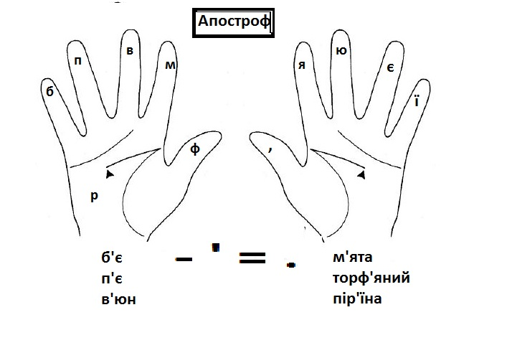
VІ. Підсумок уроку.
Вчитель пропонує учням обговорити у загальному колі:
-Про що ви дізналися на нашому уроці?
Чого навчились?
Чи вам можуть бути корисні набуті знання й уміння?
Як би ви оцінили свою роботу на уроці?
Виберіть значок , намалюйте його і поясніть свій вибір.
Значки для самооцінки:
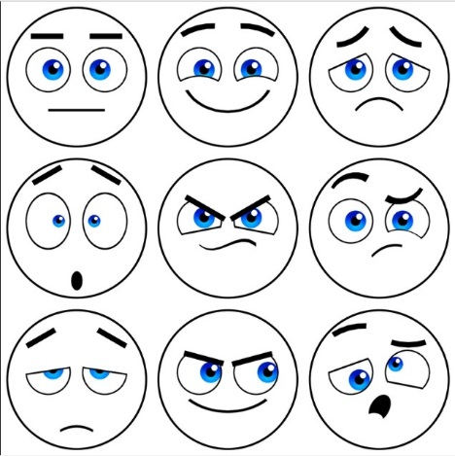
VІІ. Домашнє завдання.
Стор 24, текст за Юрієм Старостенком « Чарівна осінь» читати і виписати слова з апострофом.

